Задание: посмотреть видео, повторять на диктором названия животных; выписать всех животных, которых называл диктор по-английски.

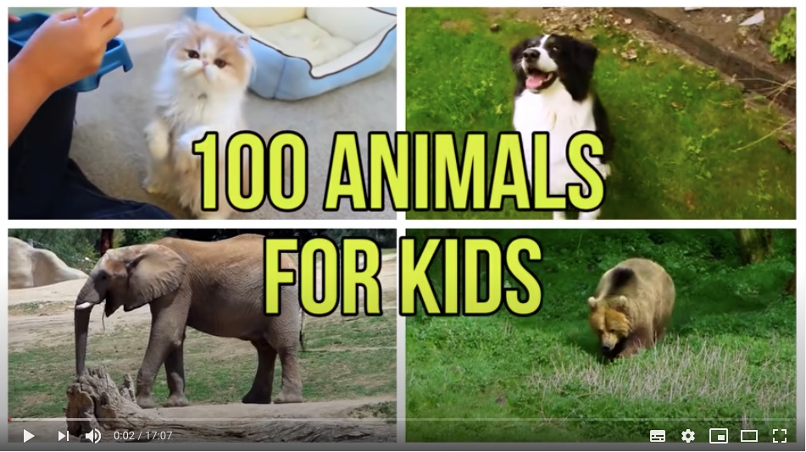

Ссылка на видео

<https://www.youtube.com/watch?v=Q9JJyfnbY6g>